南开大学 计算机大类
姓名 赵悦蛟
学号 2313650
班级 3137
2026年5月7日
高级语言程序设计
实验报告
目录
高级语言程序设计大作业实验报告 2
一. 作业题目 2
二. 开发软件 2
三. 课题要求 2
四. 主要流程 2
1． 整体流程 2
2． 核心模块设计和实现 3
（1） 主页面与页面切换模块 3
（2） 记账模块 3
（3） 统计模块 3
五. 单元测试 4
六. 收获与总结 5
七.AI使用说明…………………………………………………………………

高级语言程序设计大作业实验报告

- 作业题目
基于 MFC 的个人记账软件设计与实现
- 开发软件
开发环境：Visual Studio 2022
开发语言：C++（MFC框架）
- 课题要求
- 面向对象
面向有记账需求的个人用户，为其提供记录支出、收入，统计的服务。
- 主要功能
- 实现记账功能：支持收入 / 支出记录、金额输入、日期选择、支出分类（衣 / 食 / 住 / 行 / 娱乐 / 教育）、保存 / 删除记录。
- 统计功能：支持按日期范围筛选记录、自动计算总收入 / 总支出 / 结余、生成支出分类条形统计图。
- 界面切换：主页面下嵌入记账页、统计页，支持页面切换。
- 数据持久化：所有记录保存到本地文件，程序重启后自动加载。
- 单元测试：验证数据增删、统计计算、界面切换等核心功能的正确性。
- 主要流程
  - 整体流程
整体的功能逻辑如图：

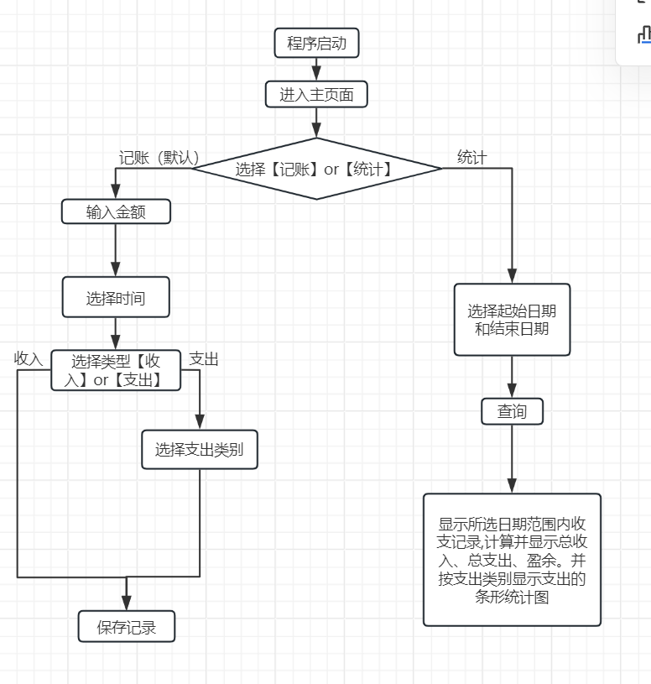
  - 核心模块设计与实现

主页面与页面切换模块
主页面：
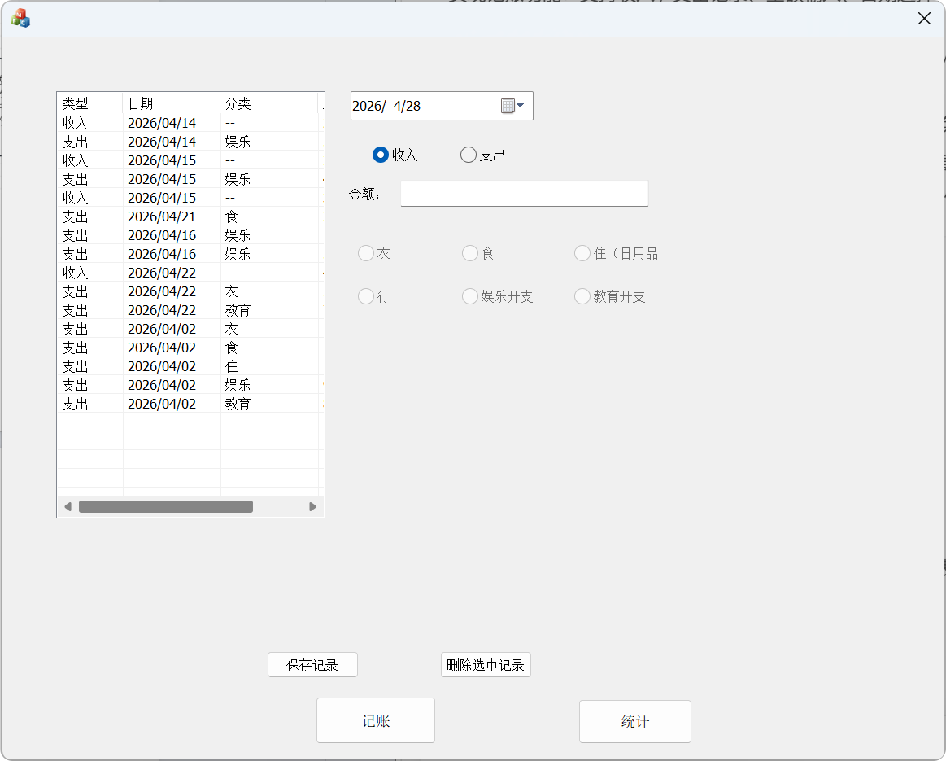
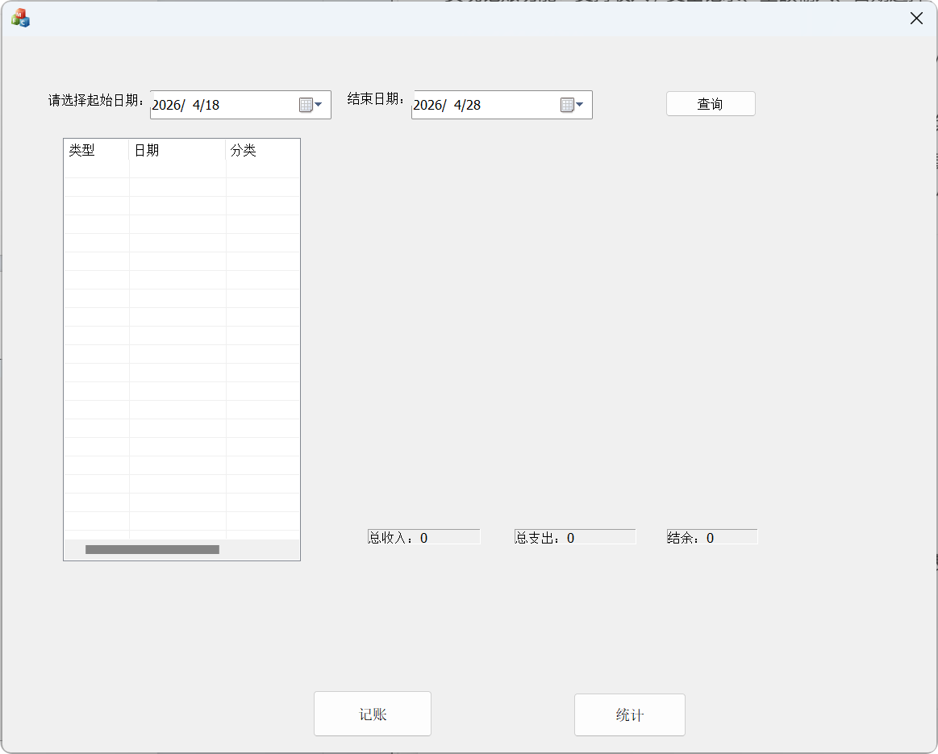
如截图所示。进入记账小程序之后，默认为记账页面。在主页面下方有两个按钮，可以切换【记账】页面和【统计】页面。

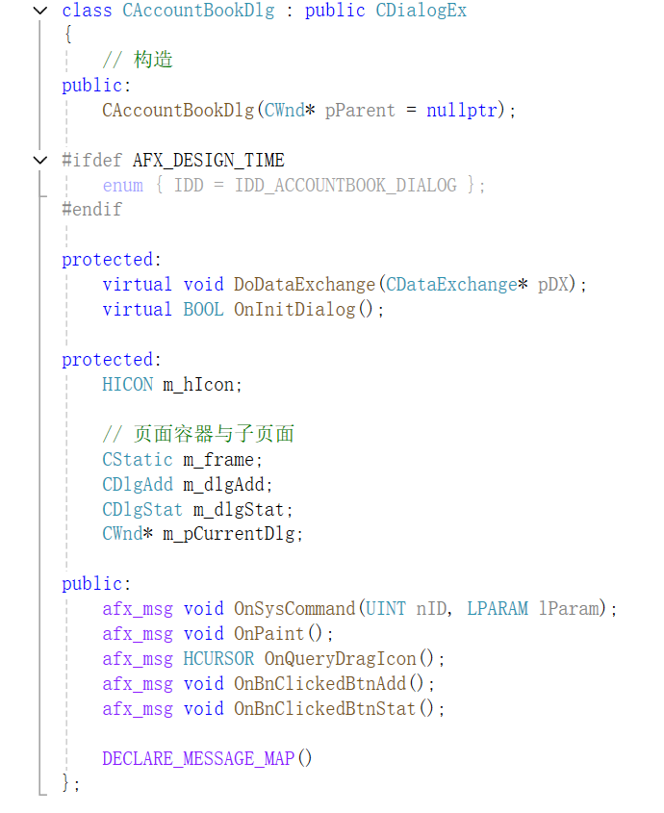
CStatic m_frame 作为子页面的容器控件，为记账页和统计页提供了统一的嵌入区域；
CDlgAdd m_dlgAdd 和 CDlgStat m_dlgStat 分别是记账功能和统计功能的子页面对象；
CWnd* m_pCurrentDlg 则作为当前显示页面的指针，记录了当前活跃的子页面，为后续切换操作提供了状态支持。

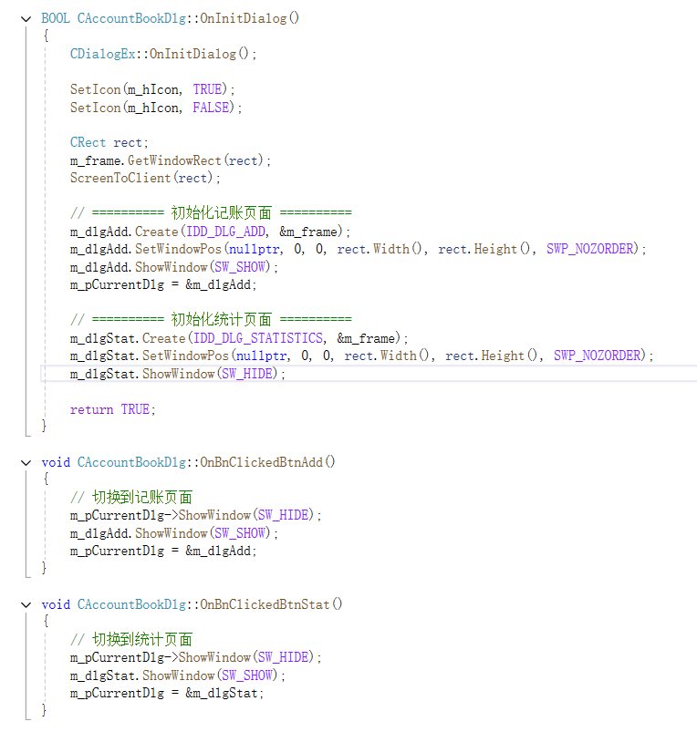
用OnInitDialog 函数在程序初始化阶段完成子页面的创建和布局。默认情况下，记账页面会被设置为可见状态，统计页面则隐藏，m_pCurrentDlg 指针也指向记账页面，实现了程序启动时默认进入记账界面的需求。
当用户点击 “记账” 或 “统计” 按钮时，程序会先调用 ShowWindow(SW_HIDE) 隐藏当前活跃的子页面，再调用 ShowWindow(SW_SHOW) 显示目标子页面，最后更新 m_pCurrentDlg 指针指向新的活跃页面。使用这种 “隐藏 - 显示 - 更新状态” 的切换逻辑，保证了页面切换过程的流畅性，同时避免了多个子窗口同时显示造成的界面混乱。
    - 记账模块
在【记账】页面，我主要关注并实现了选择日期、接收输入金额、分类选择、记录显示、保存、和删除的功能。该模块以CDialogEx为基类，通过 MFC 控件绑定、消息响应、文件读写等技术，完成记账数据的录入、展示与持久化存储。
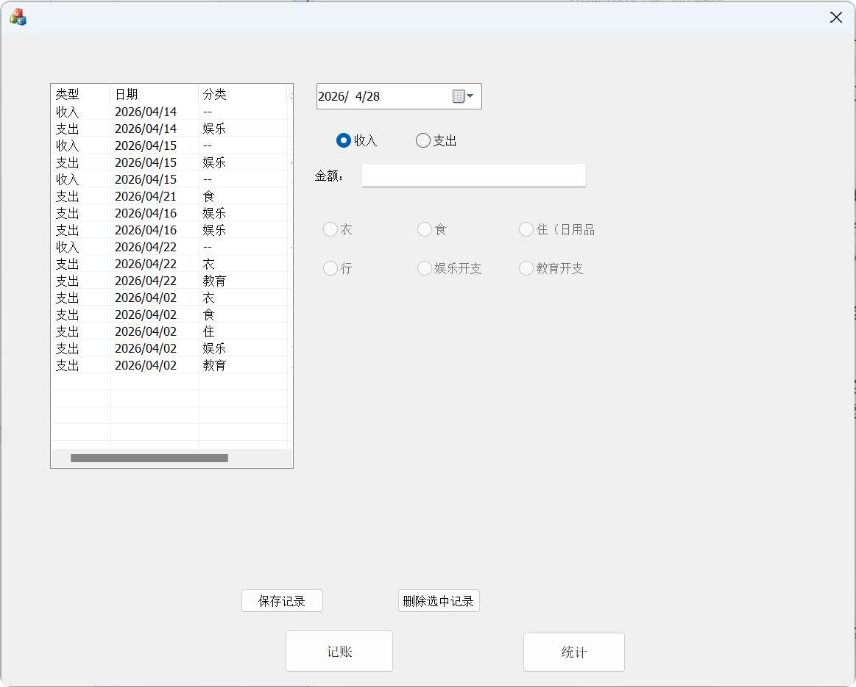
在设计小程序时，考虑到实际记账时的需求，我将一条记录设置了类型、日期、（支出）分类、金额这四项关键信息。
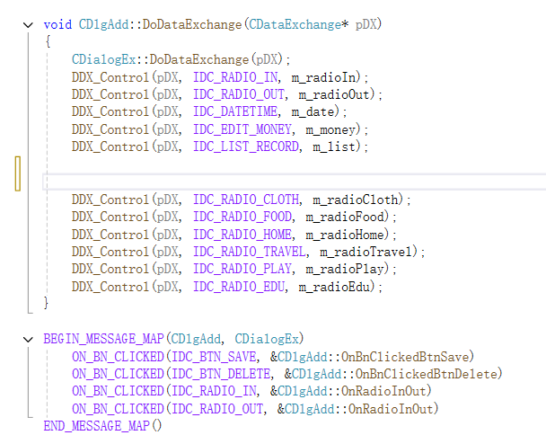

使用MFC 提供的DDX_Control将界面上的所有控件与代码中的成员变量关联，ON_BN_CLICKED将用户操作与函数绑定。
页面初始化：
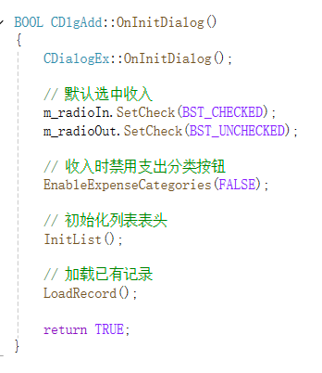
这个OnInitDialog函数会在页面打开时自动执行，进行初始化。
列表初始化：
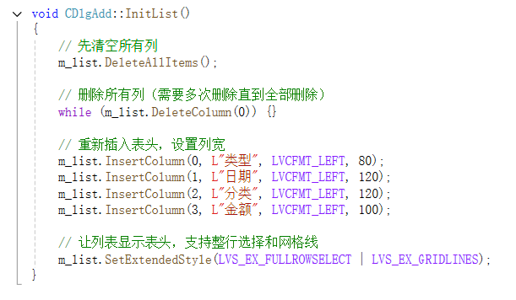
将记录呈现在页面对应的控件上。
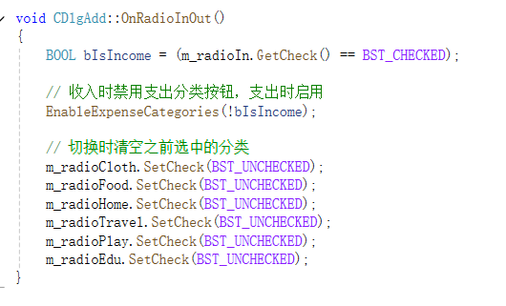
设置收支类型联动逻辑：当用户选择收入时，锁定衣、食、住、行、娱乐、教育等支出分类选项，避免无效操作；切换至支出模式时，解锁分类选择功能，同时清空上一次的分类选中状态。结合实际，只有记录支出时，才关注支出的具体用途，而收入则不用，只需关注收入的金额即可。
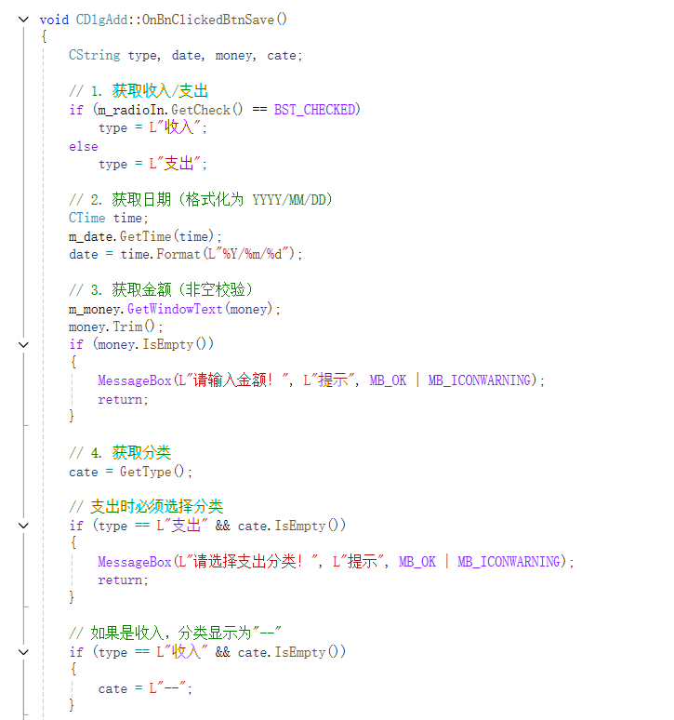
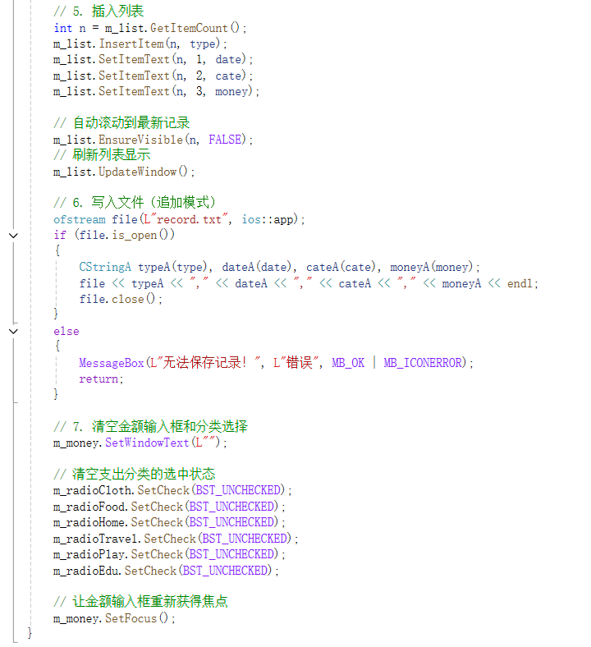
这个OnBnClickedBtnSave函数是记账功能最核心的函数。代码先获取收支类型，通过日期控件获取并格式化为YYYY/MM/DD格式，获取金额输入框内容并做非空校验，支出类型下强制校验分类是否选择。校验通过后，将数据插入列表控件展示，同时以 “类型，日期，分类，金额” 的格式，通过ofstream追加写入record.txt文件，实现数据持久化。保存完成后，自动清空金额输入框和分类选中状态。
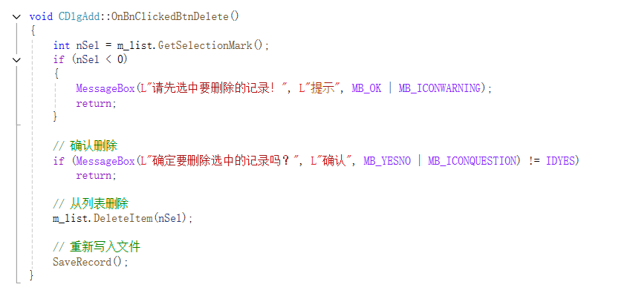
这个函数实现了删除记录的功能。通过GetSelectionMark判断用户是否选中列表项，未选中则弹出提示；确认删除后，调用DeleteItem移除列表中的选中记录，然后再执行SaveRecord函数。
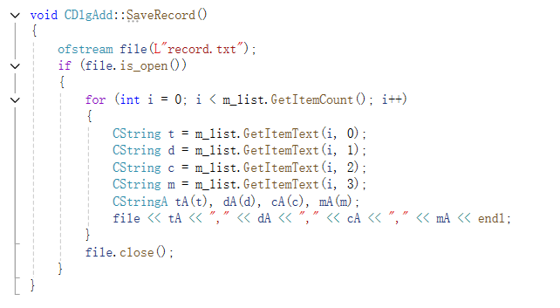
用SaveRecord 函数来同步界面数据至本地文件，主要用于删除记录后的全局数据刷新。这个函数会清空原有文本文件内容，遍历当前列表控件内所有的记账条目，将每一条记录的信息重新整理为逗号分隔的文本格式，整体覆盖写入 record.txt，保证界面列表显示内容与本地存储文件数据完全一致，保障删除操作后数据完整同步，防止数据错乱。
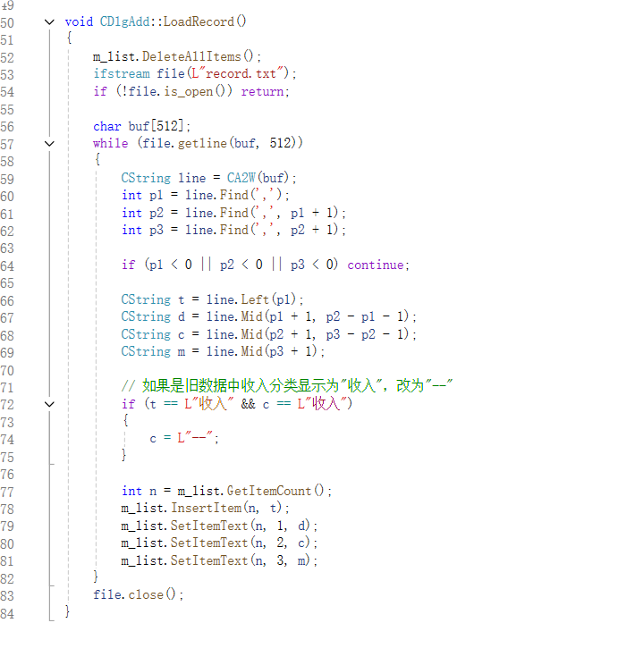
LoadRecord 函数主要用于程序初始化时读取本地持久化数据。函数通过文件输入流打开 record.txt 文档。如果文件成功打开，函数通过循环逐行读取文件中的每一条记录，将读取到的字符串按照逗号分隔符进行拆分，依次解析出记录的收支类型、日期、分类和金额信息。
解析完成后，将每一组数据依次插入到列表控件中对应的列位置，使历史记录完整展示在界面上。
所有数据读取完毕后关闭文件，最终实现软件重启后历史记账记录不丢失、自动恢复显示的效果。

    - 统计模块
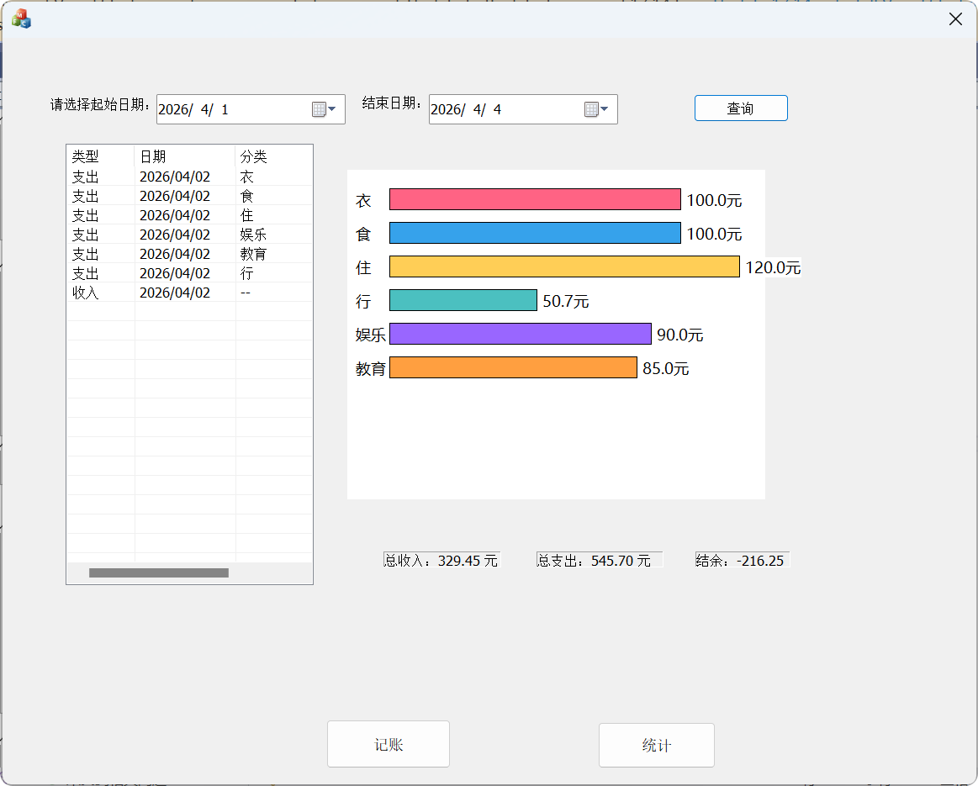
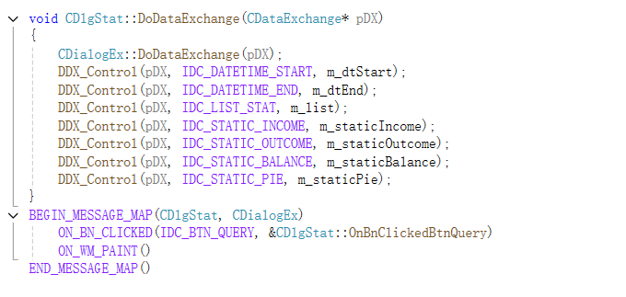
DoDataExchange函数实现统计界面所有控件与成员变量的绑定，将开始日期、结束日期、列表控件、收支结余文本框以及绘图区域分别与代码变量关联，使程序能够直接读取用户选择的日期、向列表插入数据、更新文本显示并在指定区域绘制图表。消息映射宏将查询按钮的点击事件绑定到OnBnClickedBtnQuery查询函数，同时绑定绘图消息，确保按钮点击和界面刷新时能触发对应的功能逻辑，实现交互与数据处理的基础。

界面初始化与默认日期设置：
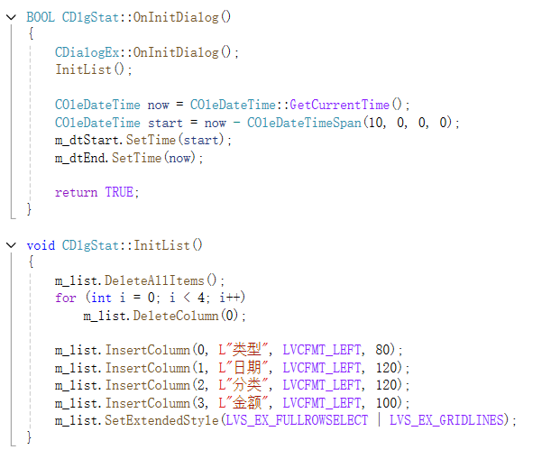
OnInitDialog在统计页面打开时自动执行，首先调用InitList初始化列表控件，清空原有内容并删除旧列，刷新记录。随后获取当前系统时间，并将开始日期默认设置为 10 天前，结束日期设置为当天，让用户无需手动选择即可快速查询近期数据，提升使用便捷性。

加载记录：
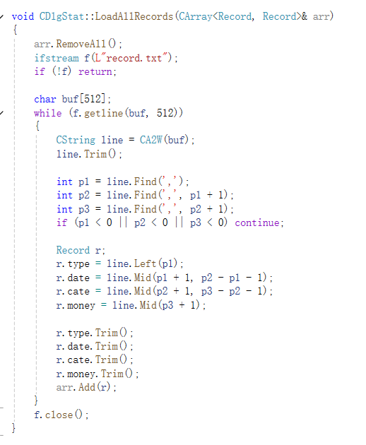
LoadAllRecords函数首先清空传入的数组容器，然后以只读方式打开数据文件。通过循环逐行读取文本内容，将每行字符串按逗号分隔符拆分，依次解析出收支类型、日期、分类和金额信息，并去除多余空格。解析完成后将每条有效记录存入数组中，最后关闭文件，为后续按日期筛选、统计计算提供完整的数据源。

按日期查询、统计与汇总：
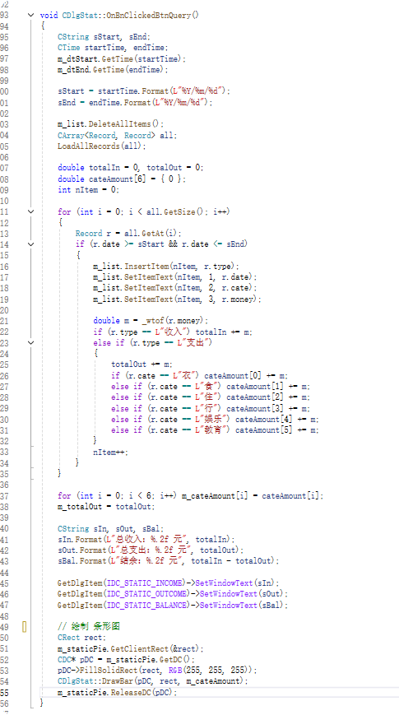
OnBnClickedBtnQuery是统计功能的核心函数，点击查询按钮时触发。
首先获取用户选择的开始与结束日期并统一格式化，清空列表后调用LoadAllRecords加载全部记录。随后遍历所有记录，判断日期是否在所选范围内，符合条件的记录直接插入列表展示。
在遍历的同时进行统计计算：将收入金额累加到 totalIn 得到总收入，将支出金额累加到 totalOut 得到总支出，并按照 “衣、食、住、行、娱乐、教育” 六个分类分别汇总支出金额，存入 cateAmount 数组。统计完成后，使用 Format 函数将总收入、总支出、结余（总收入 - 总支出）格式化为带单位的文本，通过 SetWindowText 更新到界面对应的静态文本控件中，让用户直观看到财务结果。
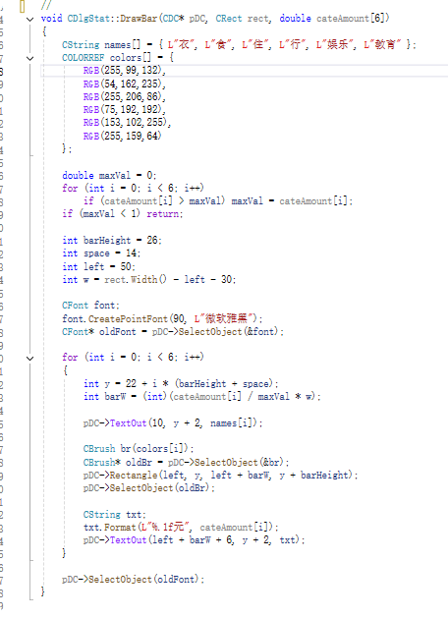
DrawBar函数使用 GDI 绘图实现分类支出条形图展示，首先定义六个分类的名称与对应颜色，计算出最大支出金额作为条形长度的参考基准。通过循环依次绘制每个分类的名称、彩色条形图，并在条形右侧标注具体金额。绘图时根据各分类支出占最大值的比例自动计算条形宽度，在指定区域完成可视化图表绘制，让用户快速掌握支出结构。

- 单元测试
测试功能 | 测试步骤 | 预期结果 | 实际结果
新增收入记录 | 选择「收入」，输入金额，保存 | 列表显示记录，文件写入成功 | 正常
新增支出记录 | 选择「支出」，选择分类，输入金额，保存 | 列表显示记录，文件写入成功 | 正常
删除记录 | 选中记录，点击删除 | 列表删除记录，文件同步更新 | 正常
日期筛选统计 | 选择起始 / 结束日期，点击查询 | 显示该时间段所有记录，收支计算正确 | 正常
统计图绘制 | 筛选有支出记录的日期范围 | 显示支出分类条形统计图图，数据正确 | 正常

- 收获
通过本次基于 MFC 的个人记账软件设计与实现，我系统掌握了C++ 面向对象编程与Windows 图形界面开发的完整流程，真正体会到从需求分析、模块设计、代码实现到调试测试的全流程开发思路。在开发过程中，我熟练运用了 MFC 框架中的对话框、控件绑定、消息映射等核心技术，能够独立完成界面布局与交互逻辑的编写。
在代码编写逻辑方面，我学会了按照功能划分模块、按流程组织代码，懂得将复杂的记账与统计需求拆分为界面初始化、数据加载、数据保存、交互响应、绘图显示等独立功能函数，让每个函数只负责一项任务，提高了代码的可读性与可维护性。掌握了自顶向下、逐步细化的开发思路，先搭建整体框架，再逐步实现控件绑定、消息响应、数据校验、文件读写、统计计算等细节逻辑，使程序结构清晰、执行流程明确。同时，我深刻理解了数据驱动界面的编写思想，所有记录的增删、查询、显示都围绕数据展开，通过文件读写实现持久化存储，保证界面与文件数据始终保持一致，让程序逻辑更加严谨可靠。
本次大作业让我真正体会到规范的代码编写逻辑是程序稳定运行的关键，也为今后更复杂的软件开发积累了宝贵的实践经验。

AI使用说明
辅助我完成项目的AI：豆包
使用情况：在写这个小程序的过程中，我主要使用ai进行报错修改和功能调整。
我并没有直接让AI生成完整代码，而是以自己编写为主，AI起辅助调试和优化作用。我通过查阅资料和自主学习，独立完成了小程序主要功能的函数编写。但是在遇到代码报错或功能实现效果不理想时，我会借助豆包帮助分析错误原因、提供修改建议或辅助调整实现思路。

